QUI SUIS-JE? Les dinosaures! Nom :
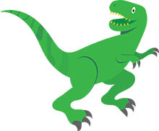
- Lis le livre suivant sur eBooKids : https://ebookids.com/book/les-dinosaures
- Lis les descriptions suivantes et écris de quel dinosaure s’agit-il!
EXEMPLE : Je mesure 18 mètres de long et 7 mètres en hauteur. Qui suis-je? Réponse : Le camarasaure!
Je peux voler, marcher et courir. Qui suis-je? | Je suis énorme, mais ma queue sert comme contrepoids pour que je ne tombe pas! Qui suis-je? | Je suis le cousin du tyrannosaure. Qui suis-je?
Je suis le dinosaure le plus petit dans ce livre! Qui suis-je? | Mon cou mesure 4 étages! Qui suis-je? | Je suis un herbivore. Qui suis-je?
Je suis le plus gros dinosaure qui a existé sur Terre! Qui suis-je? | Les scientifiques disent que mon corps ressemble à une tortue! Qui suis-je? | Ma queue est aussi longue que la moitié de mon corps! Qui suis-je?

